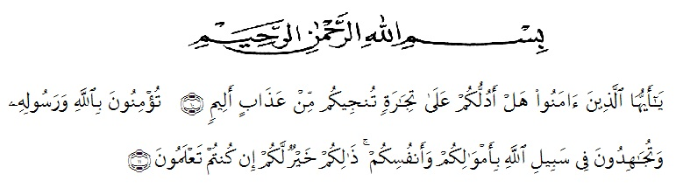*“Hai orang-orang yang beriman, sukakah kamu Aku tunjukkan suatu perniagaan yang dapat menyelamatkan kamu dari azab yang pedih?”* (Yaitu) *kamu beriman kepada Allah dan Rasul-Nya dan berjihad di jalan Allah dengan harta dan jiwamu. Itulah yang lebih baik bagimu jika kamu mengetahuinya,”*

Segala puji dan syukur penulis ucapkan kepada Allah SWT atas rahmat dan karunia-Nya sehingga penulis dapat melaksanakan penelitian dan menyelesaikan penulisan skripsi ini dengan judul “Isolasi dan Karakterisasi Kitosan dari Limbah Kulit Udang Vaname (*Litopenaeus vannamei*)“sebagai syarat memperoleh gelar Sarjana Farmasi pada Fakultas Farmasi Universitas Muslim Nusantara Al-Washliyah Medan.

Pada kesempatan ini penulis mengucapkan terimakasih yang sebesar-besarnya kepada ayahanda Yusbarni Aiyub dan Ibunda Hasanah dengan penuh kasih sayang dan senantiasa memberikan do’a, dukungan serta material kepada penulis dalam menyelesaikan skripsi ini.

Penulis juga menyampaikan terimakasih yang sebesar-besarnya kepada Bapak Dr. Ridwanto, M.Si., selaku pembimbing, Ibu Anny Sartika Daulay, S. Si., selaku penguji I dan Ibu apt. Minda Sari Lubis, S. Farm, M. Si., selaku penguji II yang telah memberi banyak masukan, saran dan bimbingan selama penelitian sehingga selesainya bahan skripsi ini.

Pada kesempatan ini penulis juga mengucapkan terimakasih yang sebesar-besarnya kepada :

1. Bapak Dr. KRT. Hardi Mulyono K. Surbakti selaku Rektor Universitas Muslim Nusantara Al-Washliyah Medan
2. Ibu apt. Minda Sari Lubis,S.Farm., M.Si. selaku Dekan Fakultas Farmasi Universitas Muslim Nusantara Al-Washliyah Medan
3. Ibu apt. Rafita Yuniarti, S. Si, M. Kes. selaku Wakil Dekan I Fakultas Farmasi Universitas Muslim Nusantara Al-Washliyah Medan
4. Bapak apt. Haris Munandar Nasution, M.Si. selaku Ketua Program Studi Farmasi Universitas Muslim Nusantara Al-Washliyah Medan
5. Ibu Anny Sartika Daulay, S.Si, M.Si., selaku kepala laboratorium Farmasi Terpadu Universitas Muslim Nusantara Al-Washliyah Medan yang telah mengizinkan dan memberi fasilitas kepada penulis hingga penelitian ini selesai.
6. Bapak/Ibu Dosen Program Studi Farmasi Universitas Muslim Nusantara Al-Washliyah Medan yang telah mendidik dan membina penulis hingga dapat menyelesaikan pendidikan.
7. Semua teman angkatan stambuk 2017 yang telah sama-sama berjuang selama 4 tahun, khususnya Darma, Dea, Nurul, Riza, dan Tegar yang telah menemani dalam suka maupun duka.

Penulis menyadari bahwa bahan seminar ini masih banyak kekurangan, oleh karena itu dengan segala kerendahan hati, penulis menerima kritik dan saran yang bersifat membangun demi kesempurnaan skripsi ini. Akhir kata penulis berharap semoga skripsi ini dapat bermanfaat bagi ilmu pengetahuan khususnya di bidang Farmasi.

Medan, Agustus 2021

**SARA MEUTIA  
 NPM.172114017**